CAPÍTULO 4
ACTIVIDADES

ACTIVIDAD 4.1
Desde el navegador de repositorios, selecciona la carpeta trunk y sube una carpeta y dos archivos, añade un mensaje a las subidas. Observa las revisiones que se han ido generando. Accede a cada una de ellas desde el botón HEAD, muestra el registro de revisiones (véase la figura 4.6), marca cada una de las revisiones y observa en la pantalla el mensaje añadido para esa revisión y los archivos implicados. Visualiza el gráfico de revisiones.
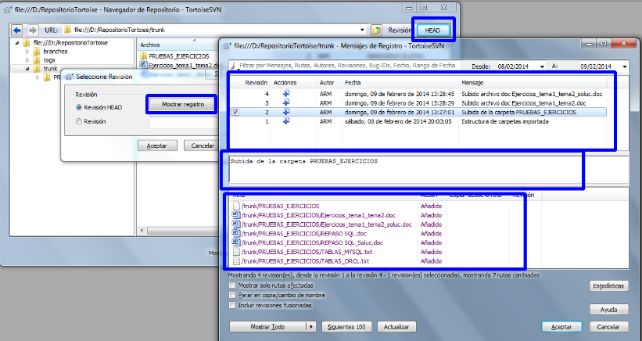
Figura 4.6. Registro de revisiones de TortoiseSVN.
Procede como se indica en el enunciado de la propia actividad.
Utiliza el menú contextual del repositorio.
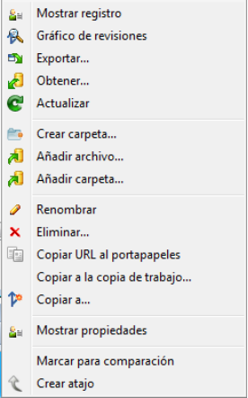
Sigue los asistentes que aparecen con las operaciones.

ACTIVIDAD 4.2
Desde el sistema de archivos, crear una carpeta de trabajo para operar con el repositorio, por ejemplo TrabajoTortoise.
Desde el menú contextual hacer CHECKOUT (SVN Obtener) de los archivos y carpetas subidos en la actividad anterior. En la ventana que se muestra se elige la URL del repositorio, también se puede obtener una revisión concreta (véase la figura 4.8). En el ejercicio elegir la carpeta trunk para descargarnos su contenido.
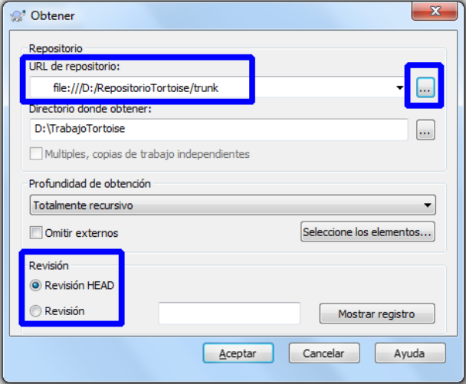
Figura 4.8. Hacer Checkout de la carpeta trunk.
Observa que se crea la carpeta oculta .svn (si no ves la carpeta oculta, activa la opción de Mostrar archivos, carpetas y unidades ocultas desde el menú de Windows Organizar, accede a Opciones de carpeta y búsqueda, selecciona la pestaña Ver y dentro de Archivos y carpetas ocultos marca la opción de mostrar).
Realiza cambios sobre algún documento, borra alguno de los documentos, copia un nuevo documento a esa carpeta y confirma los cambios, botón derecho del ratón, elegir SVN Confirmar.
En la ventana de confirmar añadir un mensaje y marcar los cambios. Observa el estado de los cambios, aparece modificado en el documento modificado, falta en el documento que se ha borrado y no versionado en el documento que hemos añadido (véase la figura 4.9). Pulsa a Aceptar, y a continuación se muestra la ventana con información de los cambios, la nueva revisión y si se desea Fusionar los cambios o Aceptar, se pulsa a Aceptar.
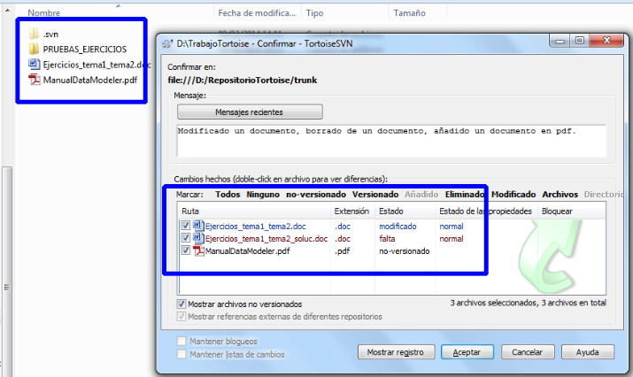
Figura 4.9. Ventana de confirmar cambios.
Muestra el registro (TortoiseSVN/Mostrar registro) y observa las modificaciones.
Abre el navegador de repositorios (TortoiseSVN/Navegador de repositorios) y observa las revisiones creadas, accede al registro de revisiones. Observa que el archivo borrado permanece en las revisiones iniciales, muy útil si se desea recuperar de nuevo.
Procede como se indica en el enunciado de la propia actividad.
Utiliza el menú contextual del cliente Tortoise .

ACTIVIDAD 4.3
Observa los iconos superpuestos asociados a los archivos y carpetas.
Prueba a copiar nuevos archivos en la copia de trabajo y programarlos para subirlos al repositorio con el menú TortoiseSVN/Añadir.
Prueba a realizar modificaciones sobre un archivo de la copia de trabajo, y sin validarlo comprueba el archivo con la versión anterior del repositorio, desde el menú TortoiseSVN sobre el archivo, y elige Comparar con la revisión Anterior. Observa las diferencias entre uno y otro archivo.
Procede como se indica en la propia actividad, estudia la tabla con los iconos.
Utiliza el menú contextual del cliente Tortoise.

ACTIVIDAD 4.4
Crea una rama con una carpeta que tengas en el repositorio (por ejemplo con la carpeta PRUEBAS_EJERCICIOS). Recuerda que antes de crear la rama hay que crear la carpeta dentro de branches con el mismo nombre desde el navegador de repositorios. Al crear la rama, en Ruta Destino indica la carpeta creada del repositorio y añade el nombre de la rama, llamarla RAMA1. Añade también un comentario. Una vez creada la rama se debe ver como muestra la figura 4.16.
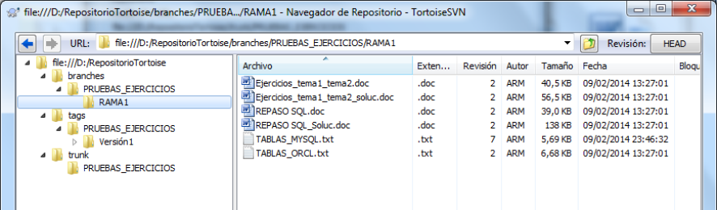
Figura 4.16. Vista del repositorio con la rama creada.
Crea una copia de trabajo en tu disco de la rama para realizar modificaciones (SVN Obtener).
Añade algún archivo y modifica algún documento.
Confirma los cambios en la rama (SVN Confirmar) y añade un comentario.

Procede como se indica en la actividad y en el apartado CREAR ETIQUETAS y CREAR RAMAS del epígrafe 4.2.2.2
Utiliza el menú contextual del cliente Tortoise.

ACTIVIDAD 4.5
Antes de fusionar actualiza la carpeta de trabajo con la versión del repositorio. Se supone que las revisiones de trunk son anteriores a las de la rama.
Fusiona la rama creada en la actividad anterior con la opción Fusionar un rango de revisiones. Sigue el asistente y antes de aceptar la fusión pulsa el botón Probar fusión para comprobar posibles conflictos. Si ocurren conflictos en algún archivo marca la opción de posponer la resolución para los archivos en conflicto
Confirma los cambios en el repositorio añadiendo comentarios.
Realiza más cambios sobre la rama, añadiendo un archivo, modificando otro y eliminando otro.
Confirma los cambios de la rama en el repositorio, añade un comentario.
Realiza la fusión con la opción Fusionar dos árboles diferentes, desde la revisión que se encuentra en trunk hasta la revisión de la rama.
Confirma los cambios añadiendo un comentario.

Procede como se indica en la propia actividad y en el apartado FUSIONAR RAMAS del epígrafe 4.2.2.2
Utiliza el menú contextual del cliente Tortoise.

ACTIVIDAD 4.6
Crea un repositorio local en tu disco duro con Sql Developer. Llámalo RepositorioSqldeveloper
Procede como se indica en el epígrafe 4.2.4, abre el menú y accede a la opción Crear Repositorio Local, sigue el asistente.
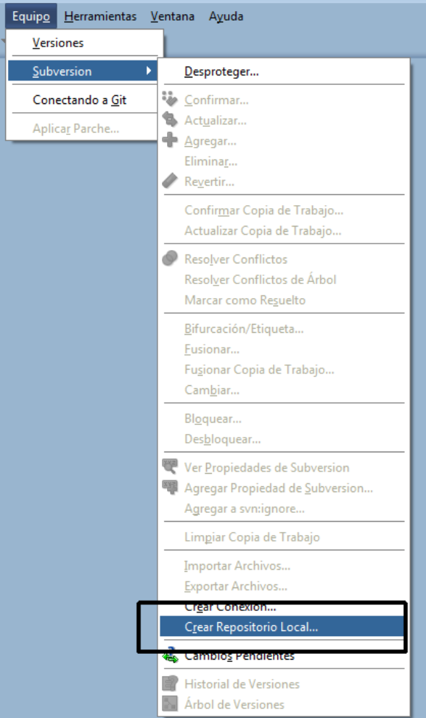

ACTIVIDAD 4.7

- Importar un proyecto al repositorio, realizar cambios y validar.
Abre con Data Modeler el modelo de datos ProfeCentros que se encuentra en la carpeta de recursos.
En el repositorio Repositorio1, crea una carpeta dentro de trunk con nombre ProyectoCentros e importa el proyecto a esa carpeta. Añade un comentario indicando que se ha subido el proyecto.
Abre el proyecto y realiza los siguientes cambios:
- En el modelo lógico crea la entidad PRUEBA1 con dos atributos COD numérico (5) campo identificativo, y NOMBRE varchar (20). Véase la figura 4.34.
- En el modelo relacional crea la tabla TABLA1 con dos columnas NUM numérico (5) campo clave, y DENOMINACION varchar (20). Véase la figura 4.34.
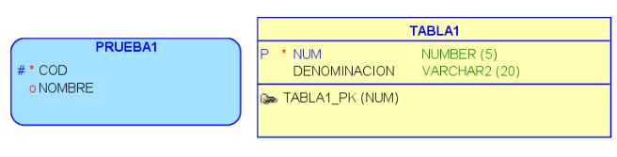
Figura 4.34. Entidad y tabla a añadir al proyecto.

Guarda los cambios del diseño, y visualiza los cambios pendientes de validar en el repositorio, desde el menú Equipo/Data Modeler/Cambios pendientes. Véase la figura 4.35. Utiliza el botón  Refrescar si no se ven los cambios.
Observa los cambios salientes pendientes de confirmar.
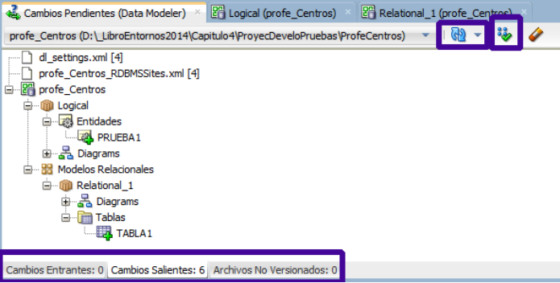
Figura 4.35. Cambios pendientes de validar.

NOTA: En Cambios Entrantes se mostrarán los cambios que han hecho otros usuarios, o que se han hecho desde otras copias de trabajo sobre el repositorio, estos cambios se deberán actualizar en nuestra copia de trabajo antes de validar los cambios salientes.
Los Cambios Salientes son los realizados en la actual copia de trabajo, y los Archivos No Versionados, son archivos que se han añadido al proyecto pero que aún no se han confirmado en el repositorio.

Confirma primero los cambios del modelo lógico (marca Logical y pulsa el botón Confirmar 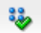desde la ventana de cambios pendientes), añadiendo un mensaje a la validación, indicando que se confirman cambios en el modelo lógico. Visualiza el historial de versiones (Equipo/Data Modeler/Historial de versiones de diseño).
A continuación confirma los cambios del modelo relacional, añadiendo un mensaje a la validación, indicando que se confirman cambios en el modelo relacional. En la figura 4.36 se muestran las dos validaciones.
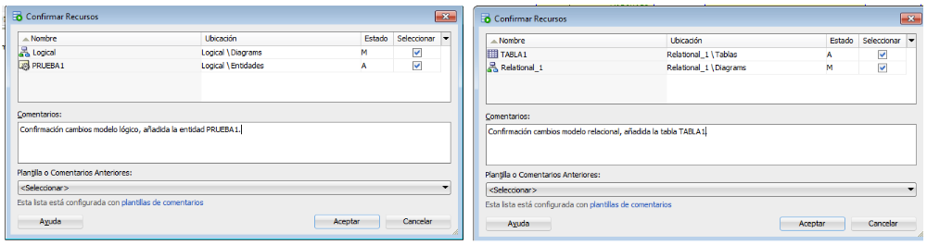
Figura 4.36. Confirmación de cambios modelo lógico y relacional, por separado.

Finalmente confirma todos los cambios realizados en el proyecto y observa todas las validaciones realizadas en el historial de versiones, que se debe mostrar como en la figura 4.37.

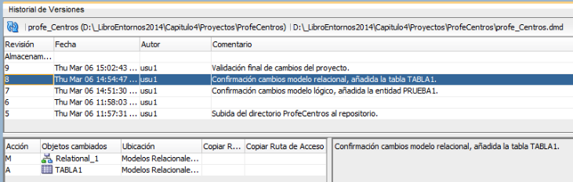

Figura 4.37. Historial de versiones y cambios confirmados.

- Crear una copia de trabajo, realizar cambios y validar.
Cierra el proyecto y crea ahora una carpeta de trabajo en el equipo, hacer checkout (elemento Desproteger del menú Equipo/Subversión) de la carpeta del repositorio ProyectoCentros a esa carpeta de trabajo. Hay que posicionarse en la carpeta a desproteger.
A continuación abre el proyecto de esa carpeta de trabajo y realiza cambios, por ejemplo realiza una copia (copiar y pegar) de la entidad y la tabla creada en el apartado anterior.
Observa los cambios pendientes que se han generado (Equipo/Data Modeler/Cambios pendientes), pulsa el botón Refrescarsi no se muestran. Valida esos cambios y añade un mensaje de validación. Cierra este proyecto.

- Abrir el proyecto importado al inicio y actualizar.
Carga el proyecto importado en el apartado A y abre el menú Equipo/Data Modeler/Cambios pendientes. Selecciona la pestaña de Cambios Entrantes, en esta pestaña se deben de mostrar los cambios realizados en el apartado B, y que no aparecen en esta copia de trabajo. Véase la figura 4.38.
Antes de realizar cambios en la copia actual es necesario actualizarla con la última versión del repositorio es decir, hay que incorporar estos cambios entrantes, ya que si se realizan nuevos cambios se producirán conflictos. Así pues se pulsa al botón Actualizar Copia de Trabajo, de esta manera nuestra copia se sincroniza con la versión actual del repositorio, y se podrán realizar cambios sin peligros de conflictos.
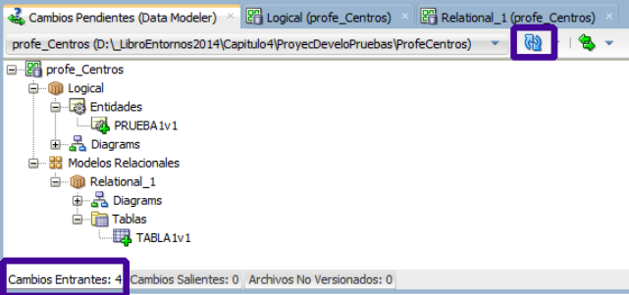
Figura 4.38. Cambios entrantes, pendientes de actualizar.

Proceder como se indica en el enunciado de la actividad y en el apartado AÑADIR UN PROYECTO AL REPOSITORIO del epígrafe 4.2.4

ACTIVIDAD 4.8
Antes de realizar nuevos cambios, comprueba que los dos proyectos tienen la misma versión y están actualizados con el repositorio. Hay que actualizar AleatorioEmple1 que no contiene los cambios añadidos al repositorio del proyecto AleatorioEmple2, para actualizar botón derecho sobre el proyecto elegir Team/Update. Una vez que los dos proyectos estén actualizados y marcan la misma revisión, realiza los siguientes cambios en la misma clase AleatorioEmple.java:
En AleatorioEmple1 añade el método prueba, en cualquier sitio y guarda los cambios en local:
/////////////////////////////////
public static void prueba()
{
// Se ha añadido un método
}
//////////////////////////////////

En AleatorioEmple2 añade la declaración int prueba=0; debajo de public static void consultar(…) y guarda los cambios en local.
Valida los cambios de AleatorioEmple1. Con el proyecto AleatorioEmple2 visualiza la pestaña Synchronize y observa los cambios. Aparecen conflictos, si se hace doble clic sobre el conflicto se muestra la versión del repositorio y la local, observa que ahora los conflictos no aparecen marcados en rojo porque no son las mismas líneas la modificadas, ahora se muestran en color negro, los cambios que se han realizado en AleatorioEmple2 (cambios salientes) y en azul los cambios realizado en AleatorioEmple1 y que fueron validados (cambios entrantes). Véase la figura 4.52 y 4.53.
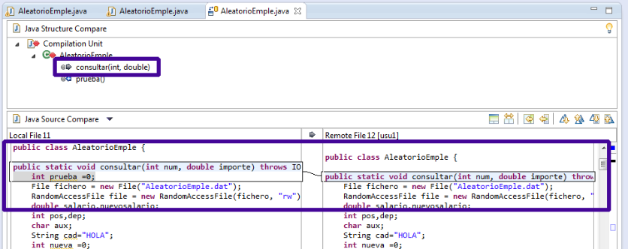
Figura 4.52. Cambios salientes de AleatorioEmple2 (izq.) al repositorio (dcha.)
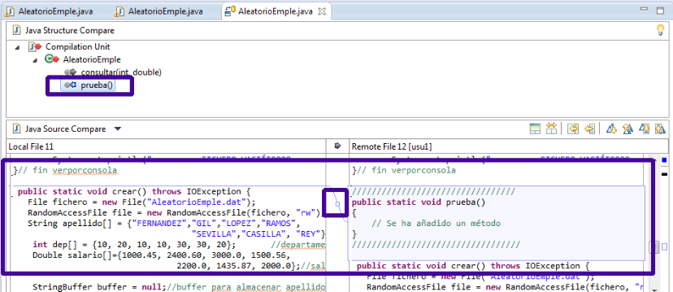
Figura 4.53. Cambios entrantes del repositorio (dcha.) a la copia local AleatorioEmple2 (izq.)

Proceder como se indica en el enunciado de la actividad y en el apartado SOLUCIÓN DE CONFLICTOS del epígrafe 4.2.5

ACTIVIDAD 4.9.
Busca en la carpeta de recursos del capítulo el proyecto FicheroAleatorioVentana. Cópialo en el workspace de trabajo y ábrelo.
Sube el proyecto al repositorio, colócalo dentro de trunk y añade un comentario de subida.
Crea una rama llamada RamaFicheroAleatorioVentana. Añade a la rama una copia del proyecto.
Haz un Chek Out As de esa rama en una carpeta de trabajo, puede ser la misma del workspace, ponle un nombre diferente al proyecto para distinguirlo.
Realiza cambios en la copia de la rama, por ejemplo añade un método de prueba y añade alguna línea comentada, etc. Valida esos cambios.
Guarda los cambios que tiene la rama en la versión del trunk, recuerda que hay que hacerlo desde una copia de trabajo del trunk, esta copia debe de estar sincronizada con su copia del trunk, es decir realiza un Merge/Reintegrate.
Valida los cambios y sincroniza ambas copias de trabajo, para que todas ellas se queden en la misma versión.
Proceder como se indica en el enunciado de la actividad y en el apartado CREAR RAMAS del epígrafe 4.2.5

ACTIVIDAD 4.10
Realiza cambios en el proyecto subido en la actividad 4.9. En la copia de trabajo de la rama, cambia el nombre al método creado, añade un parámetro, y cambia una de las líneas de comentario creadas. Valida los cambios.
Reintegra los cambios de la rama con la copia de trabajo del trunk.
Resuelve el conflicto surgido.

Proceder como se indica en el enunciado de la actividad y en el apartado CONFLICTOS EN LA REINTEGRACIÓN DE RAMAS del epígrafe 4.2.5

ACTIVIDAD 4.11
Realiza pruebas de documentación en los proyectos de las actividades anteriores.
Añade autor y versión a las clases.
Añade descripciones a las clases, los métodos y sus parámetros utilizando etiquetas HTML.
Genera la documentación cambiando las distintas opciones.
Proceder como se indica en el enunciado de la actividad y en los apartados USO DE ETIQUETAS DE DOCUMENTACIÓN y GENERAR LA DOCUMENTACIÓN del epígrafe 4.3.1

ACTIVIDAD 4.12
Abre el proyecto FicheroAleatorioVentana que se encuentra en la carpeta de recursos. Realiza los siguientes cambios en la clase VentanaDepart.java:
Extrae una variable local llamada existedepart de la cadena: "DEPARTAMENTO EXISTE."
Extrae una constante local llamada NOEXISTEDEPART de la cadena: "DEPARTAMENTO NO EXISTE.".
Convierte la variable local creada en un atributo de la clase.
Extrae una variable local llamada depar_error de la cadena: "DEPARTAMENTO ERRÓNEO", y conviértela en un atributo de la clase.
Procede como se indica en los apartados Extract Constant., Extract Local Variable. Convert Local Variable to Field de MÉTODOS DE REFACTORIZACIÓN del epígrafe 4.4.2. Sigue los asistentes del menú de refactorización.

ACTIVIDAD 4.13
Extraer métodos dentro la clase VentanaDepart.java.
Dentro del método public void actionPerformed(ActionEvent e), extrae varios métodos uno para cada una de estas operaciones insertar departamento, consultar, borrar y modificar .
Extraer los métodos de la instrucciones que van dentro de los distintos if (e.getSource()), que preguntan por balta, consu, borra y modif, llamarlos altadepart, consuldepart, borradepart y modifdepart.

Procede como se indica en el apartado Extract Method de MÉTODOS DE REFACTORIZACIÓN del epígrafe 4.4.2. Sigue los asistentes del menú de refactorización.

ACTIVIDAD 4.14
Prueba a cambiar la firma de los métodos creados anteriormente.
Añade un parámetro de tipo String, valor por defecto “PRUEBA”.
Cambia el tipo de dato devuelto en los métodos, haz que retornen un entero.
Comprueba y corrige los errores de retorno.

Procede como se indica en el apartado Change Method Signature de MÉTODOS DE REFACTORIZACIÓN del epígrafe 4.4.2. Sigue los asistentes del menú de refactorización.
Corrige manualmente los errores.

ACTIVIDAD 4.15
Crear esta clase anidada dentro de la clase FicheroAleatorioVentana:

class claseAnidada {
void entrada() {
System.out.println( "Método entrada." ); }

String salida (int d) {
System.out.println( "Salida." );
return "Salida el " + d;
}
} // fin clase anidada

Crear un objeto de esta clase y llama a los métodos dentro del método verporconsola. Añade este código en el método verporconsola:
claseAnidada ej = new claseAnidada();
ej.entrada();
System.out.println( "Llamo a Salida: " + ej.salida(10) );
Probar la ejecución (pulsa el botón Ver por consola de la ventana de ejecución).
Convertir la clase anidada en una de nivel superior con su archivo asociado (Move Type to new file).Observa que se ha creado una nueva clase con su fichero java.
Probar la ejecución.

Procede como se indica en el enunciado de la actividad y en el apartado Member Type to Top Level de MÉTODOS DE REFACTORIZACIÓN del epígrafe 4.4.2.
Sigue los asistentes del menú de refactorización

ACTIVIDAD 4.16
Crear la interface InterfaceVentanaDepart (véase la figura 4.65) que contenga los métodos creados en la actividad 4.13. Al crear la interface sólo se pueden añadir los métodos públicos. Realiza los cambios que se necesiten para crearla.
Observa en el Package Explorer (véase la figura 4.66) como se visualiza la clase creada, observa también el cambio producido en la declaración de la clase VentanaDepart.

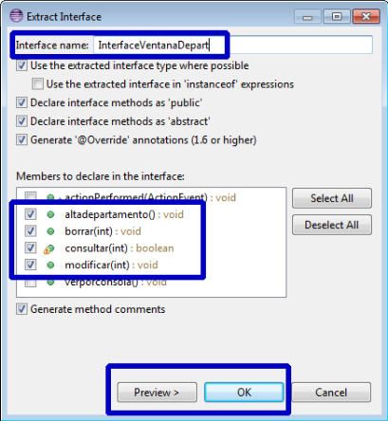  Figura 4.65. Creación de una Interface. | 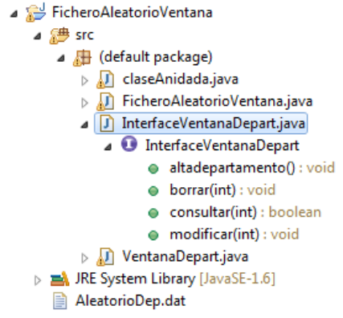  Figura 4.66. Vista de la Interface.

Procede como se indica en el enunciado de la actividad y en el apartado Extract Interface de MÉTODOS DE REFACTORIZACIÓN del epígrafe 4.4.2.
Sigue los asistentes del menú de refactorización

ACTIVIDAD 4.17
A partir de la clase VentanaDepart crear la superclase SuperclaseDepart, que incluya sólo los métodos de grabar y visualizar.
Observa la clase generada y los constructores generados. Observa que la declaración de la clase VentanaDepart ha cambiado, ahora es extends de SuperclaseDepart.
Observa los errores generados, dos se producen por hacer referencias a campos de la clase original (nombre y loc), el tercero por definir un objeto de la clase claseAnidada con el parámetro (this) de la clase actual.
Soluciona los errores moviendo las declaraciones de los campos a la superclase, y casteando el argumento del objeto de la clase claseAnidada a InterfaceVentanaDepart.

Procede como se indica en el enunciado de la actividad y en el apartado Extract Superclass de MÉTODOS DE REFACTORIZACIÓN del epígrafe 4.4.2.
Sigue los asistentes del menú de refactorización

COMPRUEBA TU APRENDIZAJE

- ¿Qué es el control de versiones?
Veáse el epígrafe 4.2
- ¿Qué es SUBVERSIÓN? ¿Cómo funciona el ciclo de vida en SUBVERSIÓN?
Veáse el epígrafe 4.2.1
- En control de versiones qué significa:
Veáse el epígrafe 4.2, apartado TERMINOLOGÍA
- Repositorio.
- Revisión, versión.
- Hacer Checkout.
- Hacer Commit.
- Hacer Import.
- Actualizar.
- Crear una Rama.
- Crear una etiqueta.
- Crear un conflicto.
- ¿Qué es documentar el código de un programa?
Veáse el epígrafe 4.3
- ¿Qué tipos de documentación se realizan en los proyectos?
Veáse el epígrafe 4.3, donde pone los tipos de documentación.
- ¿Qué es JavaDoc? ¿Para qué se utiliza?
Veáse el epígrafe 4.3.1
- ¿Qué es la refactorización?
Veáse el epígrafe 4.4
- ¿Cuándo hay que refactorizar?
Veáse el epígrafe 4.4.1
- ¿Qué son los bad smells?
Veáse el epígrafe 4.4.1
- Cita métodos de refactorización en eclipse.
Veáse el epígrafe 4.4.2, apartado METODOS DE REFACTORIZACIÓN
ACTIVIDADES DE AMPLIACIÓN
- REFACTORIZAR Y DOCUMENTAR
Copiar el proyecto eclipse con nombre EjercicioNeodatis, que se encuentra en la carpeta de recursos ProyectosEjercicios_Eclipse. Abrirlo con eclipse y realizar las siguientes operaciones. Al hacer los cambios la ejecución del proyecto debe funcionar correctamente:
- Dentro de la clase OperacionesEmple.java, convertir en clases anidadas todas las clases anónimas creadas con los ActionListener de los botones. Que recojan los métodos actionPerformed asociados a los botones insertar, consultar, borrar y modificar.
- Dentro de la clase OperacionesDepart extraer los siguientes métodos, deben quedar dentro de esta clase, como métodos de la clase:
Dentro del actionPerformed del botón btnInsertarDepartamento, extraer método Insertardep de las líneas que están dentro del try{ . . . . . . }catch (NumberFormatException e)
Dentro del actionPerformed del botón btnBorrarDepartamento, extraer método borrardep de las líneas que están dentro del try{ . . . . . . }catch (NumberFormatException e)
Lo mismo con los actionPerformed de los botones btnConsultar y btnModifcarDepartamento, extraer los métodos consultardep y modificardep.
- Extraer la interfaz Interfazdepart con los métodos creados en el apartado anterior. Realizar los cambios que se necesiten.
- En la clase Consultas convertir la variable BBDD a global para toda la clase.
Cambiar el método consuldepart, añadirle 2 parámetros de tipo int, con valor por defecto a 0, y hacer que devuelva un string. Corregir los errores que se produzcan.
Extraer una clase que incorpore todos los JButton y JLabel de la clase. Llamarla Etiquetas.
- Cambiar el nombre al proyecto y ponerle vuestro nombre.
- Añadir a la clase Principal las etiquetas autor, con vuestro nombre y versión por ejemplo: Versión 1 2014. Y el siguiente texto que aparezca en etiquetas de título , h2 de html:
“Proyecto pruebas de refactorización 2014, Este proyecto realiza el mantenimiento de la BD neodatis Empleados.dat. La base de datos está formada por las clases persistentes de Empleados y Departamentos. Un departamento tiene muchos empleados. “
En el título del documento ponéis: Documentación EJERCICIO REFACTORIZACIÓN.
Añadir las siguientes líneas de documentación entre etiquetas h2 de html, en las siguientes clases:
- OperacionesDepart: Esta clase se encarga del mantenimiento de los datos de departamentos, se realizan altas, bajas modificaciones y consultas.
- OperacionesEmple: Esta clase se encarga del mantenimiento de los datos de los empleados, se realizan altas, bajas modificaciones y consultas.
- Consultas: Esta clase se encarga de realizar consultas estadísticas de empleados y departamentos. También obtiene un listado de empleados y un listado de departamentos.
Generar la documentación sólo de esas clases con javadoc, con índice, y la barra de navegación. Y guardarla dentro de la carpeta del proyecto

El proyecto refactorizado se encuentra en la carpeta SOLUCIONARIO_CAPITULO4, en la carpeta con nombre EjercicioNeodatisRefactorizado

- Crea con VisualSVN Server el repositorio Ejercicios, con la estructura trunks-branches-tags. Crea el usuario ejercicios con clave ejercicios
Consulta el epígrafe 4.2.3, párrafo 4.

- CONTROL DE VERSIONES. TORTOISE.
- Conéctate a ese repositorio con el cliente Tortoise. Crea dentro de trunk la carpeta Ejercicios1, y sube varios archivos dentro de esa carpeta. Añade algún comentario.
Abre el Navegador de Repositorios de Tortoise y escribe la URL del repositorio creado anteriormente.
Crea la carpeta y sube los archivos.
- Crea en tu disco duro una carpeta de trabajo y realiza un CHECKOUT de la carpeta Ejercicios1 de trunk.
Posiciónate en la carpeta y utiliza el menú contextual asociado, y desde ahí elige CHECKOUT o SVN Obtener.

- Dentro de branches crea la carpeta Ejercicios1 y crea la rama revisión1 con los datos de la carpeta Ejercicios1 de trunk.
Procede como en el epígrafe 4.2.2.2, apartado CREAR RAMAS.
- Crea en tu disco duro una carpeta de trabajo y realiza un CHECKOUT de la rama. Añade algún archivo y modifica algún documento. Confirma cambios y añade un comentario.
Utiliza el menú contextual de Tortoise.
- Fusiona la rama con el tronco.
Procede como en el epígrafe 4.2.2.2, apartado FUSIONAR RAMAS.

- CONTROL DE VERSIONES. SQLDEVELOPER.
- Crea una nueva carpeta de trabajo y copia la carpeta Almacenes, que se encuentra en la carpeta de recursos ModelosEjercicios_Developer.
- Abre el proyecto con datamodeler de sqldevelopper. Crea una conexión con el repositorio creado Ejercicios. Crea dentro de trunk la carpeta Ejercicios2, y sube el proyecto a esa carpeta. Añade algún comentario.
Procede como en el epígrafe 4.2.4, apartado AÑADIR UN PROYECTO AL REPOSITORIO.
- Realiza cambios en el modelo lógico, y en el modelo relacional. Valida por separado, primero lógico y luego relacional. Añade comentario en cada caso.
Proceder como se indica en el enunciado de la ACTIVIDA 4.7
Apartado A) Importar un proyecto al repositorio, realizar cambios y validar.
- Crea en tu disco duro una carpeta de trabajo y realiza un CHECKOUT del proyecto. Realiza cambios en el modelo lógico y relacional. Confirma cambios y añade un comentario.
Proceder como se indica en el enunciado de la ACTIVIDA 4.7
Apartado B) Crear una copia de trabajo, realizar cambios y validar.
- Abre el proyecto inicial, el que se ha subido en el primer paso. Realiza alguna modificación. Comprueba los cambios que hay.
Proceder como se indica en el enunciado de la ACTIVIDA 4.7
Apartado D) Abrir el proyecto importado al inicio y actualizar.
- Soluciona conflictos si surgen.
Para que no aparezcan conflictos se pulsa al botón Actualizar Copia de Trabajo, de esta manera nuestra copia se sincroniza con la versión actual del repositorio, y se podrán realizar cambios sin peligros de conflictos.

- CONTROL DE VERSIONES. ECLIPSE.
- Crea una nueva carpeta de trabajo y copia la carpeta EjemploMantBD_SQlite, que se encuentra en la carpeta de recursos ProyectosEjercicios_Eclipse.
- Abre el proyecto con eclipse. Crea una conexión con el repositorio creado Ejercicios. Crea dentro de trunk la carpeta Ejercicios3, y sube el proyecto a esa carpeta. Añade algún comentario.
Procede como en el epígrafe 4.2.5, apartado AÑADIR UN PROYECTO AL REPOSITORIO.
- Crea una nueva carpeta de trabajo y realiza un CHECKOUT del proyecto subido, cámbiale de nombre, por ejemplo EjemploMantBD_SQlite2.
Procede como se indica en el epígrafe 4.2.5, apartado OPERACIONES CON SVN ECLIPSE.
Utilizar la opción Check Out As.
- Realiza cambios en EjemploMantBD_SQlite y valida.
- Realiza cambios en EjemploMantBD_SQlite2 y valida. ¿Qué ocurre?
Se produce un conflicto, porque se han cambiado los dos proyectos que son el mismo en el repositorio. El servidor va a detectar un conflicto pues se quieren validar cambios en una copia que no ha sido actualizada con la versión del repositorio, que fue validada en la primera copia.
- Resuelve el conflicto.
Procede como se indica en el epígrafe 4.2.5, apartado SOLUCIÓN DE CONFLICTOS.

